8 BIOLOGIA 06.04.2020r.
TEMAT: MATERIA I ENERGIA W EKOSYSTEMIE
1. Przeczytaj tekst:
Funkcjonowanie ekosystemy jest możliwe tylko wtedy, gdy dociera do niego energia słoneczna. Nie cała energia słoneczna docierająca do Ziemi jest wykorzystywana przez rośliny, czyli producentów. Część promieni słonecznych zostaje odbitych od powierzchni Ziemi i powraca do atmosfery. Pozostałą część promieniowania pochłaniają rośliny i wykorzystują do produkcji związków organicznych.
Energia słoneczna przyswojona przez rośliny zostaje częściowo zużyta w procesie oddychania, wzrostu i rozmnażania się tych organizmów. Z kolei konsumenci I rzędu, zjadając rośliny, zużywają część pobranego pokarmu w procesie oddychania, przyczyniając się do uwolnienia energii. Pozostałą część wykorzystują do budowy własnego ciała. Sytuacja ta powtarza się, gdy konsument I rzędu – roślinożerca, zostaje zjedzony przez konsumenta II rzędu – drapieżcę. U drapieżników część energii zostaje zużyta na potrzeby energetyczne, np. ruch, oddychanie, rozmnażanie, a część na budowę własnego ciała. Jak widać straty energetyczne zachodzą na wszystkich poziomach troficznych, ponieważ zwierzęta i rośliny zużywają znaczną część energii zawartą w pokarmach na potrzeby związane z własną aktywnością życiową. Ponadto pewna część energii zawarta w pokarmach w ogóle nie zostaje wykorzystana, ponieważ pobrany pokarm nie zawsze jest strawiony całkowicie. Resztki nie wykorzystanego pokarmu usuwane są z organizmu w postaci kału, który może być wykorzystany przez saprofity (destruentów).
Przepływ energii w ekosystemie to przechodzenie energii z jednego poziomu troficznego na inny. Proces ten jest zawsze związany ze stratami energii.
Im biocenoza jest bogatsza, tzn. im ma więcej poziomów troficznych, tym większe zachodzą w niej straty energii. Najbardziej wydajne są biocenozy, które mają krótkie łańcuchy pokarmowe, ponieważ w nich zachodzą najmniejsze straty energii.
Energia przepływa przez ekosystem w układzie otwartym - dociera w postaci energii świetlnej i opuszcza ekosystem w postaci ciepła.

Materia krąży w ekosystemie w obiegu zamkniętym.
Materia, np. dwutlenek węgla, woda, tlen, azot, siarka – krąży w ekosystemie dostając się ze środowiska do producentów (roślin) a potem, jako pokarm, pobierana jest przez konsumentów należących do różnych ogniw łańcucha pokarmowego, by w końcowym etapie ulec rozłożeniu przez reducentów (destruentów) i powrócić do środowiska.
Proces, w którym producenci- rośliny – wytwarzają materię organiczną (białka, cukry, tłuszcze), nazywamy produkcją pierwotną. Natomiast proces przyswajania materii organicznej i magazynowania energii przez konsumentów nazywamy produkcją wtórną.
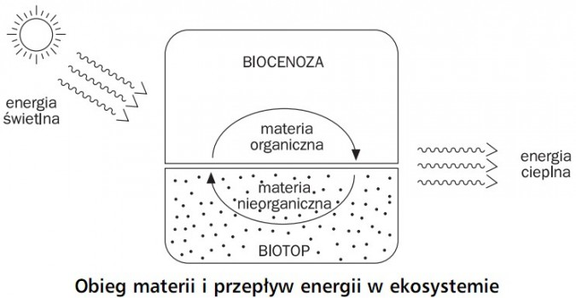
Stosunki ilościowe pomiędzy producentami i konsumentami w biocenozie można przedstawić w postaci piramidy troficznej. U jej podstawy są producenci (jest ich najwięcej), następnie konsumenci I i II rzędu. Szczyt piramidy to konsumenci III rzędu (w środowiskach wodnych mogą być konsumenci IV rzędu), których jest najmniej.
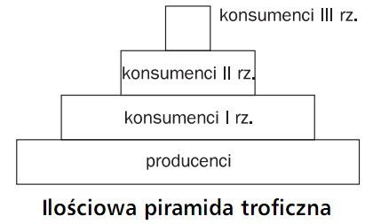
Ekosystem heterotroficzny to ekosystem, w którym nie ma producentów i jest on zależny od dopływu materii organicznej z zewnątrz. Takie ekosystemy spotykamy w jaskiniach lub w głębi oceanów.
Sąsiednie ekosystemy są ze sobą powiązane, często też trudno jest wyznaczyć między nimi wyraźne granice. Zespoły podobnych ekosystemów lądowych, znajdujących się w podobnych warunkach klimatycznych to biomy. Przykładem biomu jest tundra, tajga, step, sawanna. Specyficznymi warunkami cechują się biomy wysokogórskie. W wodzie też spotyka się różne warunki - niewielkie jeziora czy rzeki można potraktować jako jeden ekosystem, ale w obrębie mórz wyróżnia się wiele różnych środowisk (strefa przybrzeżna, otwarta toń wodna, rafa koralowa itd.)
Zespół wszystkich ekosystemów występujących na Ziemi tworzy biosferę.
W biosferze, podobnie jak w pojedynczym ekosystemie, obserwujemy jednokierunkowy przepływ energii i obieg materii w zamkniętym cyklu.

2. Fragmenty tekstu zaznaczone kolorem zielonym wpisz do zeszytu przedmiotowego jako notatkę z zajęć.
3. Uważnie przeczytaj temat z podręcznika, strony: 125-128
4. Wykonaj zadania z zeszytu ćwiczeń, strony: 75-77
5. Praca domowa:
Odpowiedz pisemnie na pytania. Odpowiedzi wyślij na mój adres: malgorzatatabor1@wp.pl
1. Czy na Ziemi istnieją środowiska pozbawione producentów? Jeśli tak, uzasadnij możliwość ich funkcjonowania oraz podaj co najmniej dwa przykłady.
2. z podanych liczb wybierz i wpisz te, które najlepiej obrazują liczbę osobników danego gatunku w przedstawionych łańcuchach pokarmowych.
a/ 200, 15, 3, 1, 10
……. liście ziemniaka---…… dżdżownice---…….krety---…….lisy-----…….pchły
b/ 1, 15, 100, 5, 50
……. mak-- ……. motyle ---……pająki ----……… sikory ----……. srokosze
Zapisz wniosek: ………………………………………………………………………………………………………………………….
……………………………………………………………………………………………………………………………………………………..
……………………………………………………………………………………………………………………………………………………………

Powodzenia Małgorzata Tabor

